基于服务标识寻址软件使用说明
原理
基于服务标识寻址软件（Service Identifier-based Addressing Software，简称SIDAS）。在多维标识体系中，该寻址系统采用“服务标识（SID）到网络标识（NID）再到对象标识（EID）”三级映射机制，通过预分配SID来实现实现与 IP 地址无关的寻址。在终端会话指令中填入关键字，由解析服务器识别关键字并返回对应SID，终端向标识服务器发起请求，服务器通过查询“服务-设备”注册表完成SID到NID的映射得到支持该业务的所有设备网络区域标识，再在目标NID区域内检索EID形成“SID+网络层ID”返回列表，终端选择目标NID/TEID后后续数据帧直接以网络层ID封装而不再携带IP首部，从而不依赖DNS或传统路由表且业务变更时网络无需配置和等待。
产品优势：
1. 记服务即可寻址：输入“指挥”“侦察”等关键字，系统自动返回 NID/TEID，无需背 IP 或 DNS；
2. 接入方便：终端仅发文本流，后台注册表完成 SID→NID→EID 映射，网络侧无需手动改表
3. 设备兼容性好：沿用以太网类型，老设备即插即用

一、软件简介
基于服务标识寻址软件是一个基于多维标识映射技术实现的寻址系统。该系统支持以太网帧结构，兼容现有 IPv4 网络设备，适用于具备 DPDK 兼容网卡的路由设备。
软件支持关键字解析、查询路由表、在目标区域内检索对象标识等功能，适用于边缘计算、车载网络、智能终端等场景。

二、系统安装

1.软件运行环境
开发的硬件环境：台式机CPU为Intel Ultra5 125H，配备32GB内存与1TB硬盘，可支撑软件开发运行。
运行的硬件环境：CPU 为Intel I5-12400或Intel I7-12700，搭配 32GB 内存与 1TB 硬盘
开发该软件的操作系统：Windows10、Windows11、Ubuntu20.04
软件开发环境/开发工具：ZOC、VScode、Vim、MounRiver Studio
该软件的运行平台：Ubuntu20.04
软件运行支撑环境 ：GCC、libnuma 、hugetlbfs
编程语言：C、C++、Python

2. 软件安装卸载

3. 软件打开与关闭

4. 软件主操作界面介绍

5. 软件功能测试界面

6.软件功能测试步骤

（1）测试步骤1：
Ⅲ类智能体（寻址与标识分发服务器）预设目标设备的服务标识为“指挥”。

图1基于服务标识寻址
该步骤测试结果如图所示，可以看到分发服务器已经存在，服务类型为：“基于服务标识”，服务标识为：“指挥”，NID:256 TEID:254的目标设备记录。证明分发服务器可以设置基于服务标识的寻址条件。
（2）测试步骤2：
终端1使用命令./mping -s 前进（未知服务标识）。
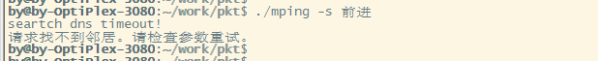
图2 请求未知服务标识
该步骤测试结果如图所示，可以mping工具在请求超时后，反馈“请求找不到目标。请检查参数重试”。证明分发服务器只会返回正确信息。
（3）测试步骤3：
终端1使用命令./mping -s指挥（已知服务标识）。
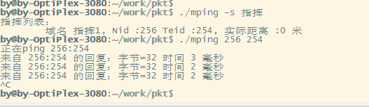
图3请求已知服务标识
该步骤测试结果如图 所示，可以看到命令显示返回NID:256 TEID:254，证明终端可以通过服务标识寻址获取到对端的多维标识地址。
（4）测试步骤4：
查看全周期管理平台，对比所获得的NID和TEID与平台配置的服务类型为：“基于服务标识”，服务标识：“指挥”，NID:256 TEID:254的目标设备是否一致。
图4 确认获取多维标识与分发服务器一致
该步骤测试结果如图所示，可以看到步骤3获取的NID:256 TEID:254与分发服务器一致，证明分发服务器可以正确的基于服务标识为终端提供寻址。
（5）测试步骤5：
终端1执行命令./mping 256:254。
图5终端可以ping通目标设备
该步骤测试结果如图 所示，可以看到终端可以ping通步骤3获取的NID:256 TEID:254，证明分发服务器可以正确的基于服务标识为终端提供寻址。

